ДЕПАРТАМЕНТ ОБРАЗОВАНИЯ И НАУКИ
ТЮМЕНСКОЙ ОБЛАСТИ
Государственное автономное профессиональное учреждение
Тюменской области
«ТЮМЕНСКИЙ ТЕХНИКУМ СТРОИТЕЛЬНОЙ ИНДУСТРИИ И ГОРОДСКОГО ХОЗЯЙСТВА»

Курсовой проект
по МДК 05.02 Разработка кода информационных систем
на тему «Проектирование ИС «Спортивный комитет»»

Выполнил: Чернышев А. Г.
Студент 1 курса
Очной формы обучения
Группы ИСиП-25-11-1
Подпись:

Проверила: Гончарова Т. В.
Должность: преподаватель проф. дисциплин
Оценка: Дата:
Подпись:

СОДЕРЖАНИЕ

ВВЕДЕНИЕ 3
АНАЛИЗ ПРЕДМЕТНОЙ ОБЛАСТИ 6
Предметная область 6
Категория пользователей, их запросы и сообщения 6
Входные и выходные документы и сообщения 6
Анализ сравнения систем-аналогов 6
ФУНКЦИОНАЛЬНАЯ МОДЕЛЬ ПРЕДМЕТНОЙ ОБЛАСТИ 7
Модель предметной области в нотации IDEF0 7
Модель предметной области в нотации DFD 7
Описание функциональных задач пользователей системы 7
ПРОЕКТИРОВАНИЕ ИНФОРМАЦИОННОЙ СИСТЕМЫ 8
Диаграмма вариантов использования 8
Диаграмма деятельности 8
Диаграмма последовательности 8
Диаграмма классов 8
Техническое задание 8
РАЗРАБОТКА БАЗЫ ДАННЫХ ИС 9
Создание концептуальной модели данных 9
Создание логической модели данных 9
Создание физической модели данных 9
Запросы к базе данных 9
РАЗРАБОТКА ЭСКИЗНОГО ПРОЕКТА 10
ЗАКЛЮЧЕНИЕ 11
СПИСОК ИСПОЛЬЗОВАННОЙ ЛИТЕРАТУРЫ 12

ВВЕДЕНИЕ
Современное развитие информационных технологий оказывает значительное влияние на все сферы деятельности человека, включая спортивную отрасль. Организация спортивных соревнований требует эффективного управления большими объёмами информации, связанной с регистрацией участников, подготовкой спортивных объектов, формированием судейских коллегий, медицинским контролем и обработкой результатов соревнований. Использование традиционных методов управления, основанных на бумажном документообороте, приводит к увеличению времени обработки информации, возникновению ошибок и снижению эффективности взаимодействия между участниками спортивного процесса.
В настоящее время большинство спортивных организаций стремится к внедрению современных информационных систем, позволяющих автоматизировать основные процессы управления соревнованиями. Автоматизация обеспечивает повышение точности обработки данных, сокращение временных затрат, улучшение качества контроля и возможность централизованного хранения информации.
Актуальность разработки информационной системы «Спортивный комитет» обусловлена необходимостью повышения эффективности организации спортивных мероприятий и оптимизации взаимодействия между спортивным комитетом, организационным комитетом, спортсменами, судейской коллегией и медицинским персоналом. Информационная система должна обеспечивать регистрацию участников, хранение информации о соревнованиях, формирование отчётности и публикацию результатов.
Объектом исследования является деятельность спортивного комитета, связанная с организацией и проведением спортивных соревнований. Предметом исследования выступают процессы автоматизации управления соревнованиями с использованием информационных технологий.
Целью курсовой работы является проектирование информационной системы «Спортивный комитет», обеспечивающей автоматизацию основных процессов организации и проведения спортивных соревнований.
Для достижения поставленной цели были определены следующие задачи: проведение анализа предметной области, исследование категорий пользователей системы, разработка функциональных моделей, проектирование UML-диаграмм и разработка базы данных информационной системы.
Практическая значимость работы заключается в возможности использования разработанной системы в спортивных организациях для автоматизации документооборота, повышения эффективности управления соревнованиями и улучшения качества обработки информации.

АНАЛИЗ ПРЕДМЕТНОЙ ОБЛАСТИ

Предметная область
Предметной областью информационной системы является организация и проведение спортивных соревнований. Данная область включает большое количество взаимосвязанных процессов, обеспечивающих подготовку, проведение и завершение спортивных мероприятий. Основной задачей спортивного комитета является координация деятельности всех участников процесса и контроль выполнения требований регламентов соревнований.
В процессе организации соревнований участвуют спортсмены, судьи, медицинский персонал, организационный комитет и сотрудники спортивного комитета. Каждый участник выполняет определённые функции и взаимодействует с системой для получения или передачи информации.
Основными процессами предметной области являются планирование соревнований, регистрация участников, медицинский контроль, формирование судейской коллегии, проведение соревнований и подведение итогов. Все процессы сопровождаются обработкой большого объёма информации и требуют точного контроля.
В традиционной модели управления соревнованиями многие процессы выполняются вручную, что приводит к увеличению временных затрат и повышению вероятности ошибок. Использование информационной системы позволяет централизовать хранение данных, автоматизировать обработку заявок и ускорить формирование отчётности.
Информационная система «Спортивный комитет» предназначена для автоматизации деятельности спортивных организаций. Система обеспечивает хранение информации о спортсменах, соревнованиях, судьях и результатах соревнований. Кроме того, система поддерживает функции поиска, фильтрации данных и автоматического формирования документов.
Использование информационной системы позволяет повысить прозрачность управления соревнованиями, обеспечить оперативное взаимодействие между пользователями и улучшить качество организации спортивных мероприятий.

Категория пользователей, их запросы и сообщения
В информационной системе «Спортивный комитет» предусмотрено несколько категорий пользователей, каждая из которых обладает определёнными функциями и правами доступа. Разграничение пользователей по ролям обеспечивает безопасность данных и удобство работы с системой.
Основной категорией пользователей являются сотрудники спортивного комитета. Они выполняют функции управления соревнованиями, утверждения календарного плана, контроля подготовки мероприятий и формирования отчётности. Пользователи данной категории имеют максимальный уровень доступа к системе.
Организационный комитет отвечает за подготовку спортивных объектов, регистрацию участников и обработку заявок. Представители организационного комитета взаимодействуют с системой для проверки документов и формирования списков участников соревнований.
Спортсмены используют систему для подачи заявок на участие в соревнованиях, просмотра расписания мероприятий и получения информации о результатах. Для данной категории пользователей важны удобство интерфейса и оперативность обработки данных.
Судейская коллегия использует систему для получения информации о назначениях, фиксации результатов соревнований и формирования судейских протоколов. Судьи должны иметь возможность оперативного внесения данных и контроля результатов соревнований.
Медицинский персонал обеспечивает медицинское сопровождение соревнований и фиксирует результаты медицинских осмотров спортсменов. Система должна поддерживать хранение информации о медицинских допусках и ограничениях.
В системе используются различные типы сообщений: уведомления о регистрации, сообщения о статусе заявки, уведомления о назначении судей и публикации результатов соревнований. Использование автоматизированных уведомлений позволяет повысить скорость взаимодействия между пользователями.

Входные и выходные документы и сообщения
Данный раздел подробно рассматривает особенности проектирования и функционирования информационной системы «Спортивный комитет». В разделе описываются основные процессы, модели и диаграммы, используемые при проектировании системы. Рассматриваются методы автоматизации деятельности спортивного комитета, особенности хранения и обработки данных, а также взаимодействие пользователей с системой.

Разработка информационной системы выполняется с использованием современных методов моделирования бизнес-процессов и проектирования баз данных. Использование UML-диаграмм и функциональных моделей позволяет наглядно представить структуру системы и определить основные взаимосвязи между её компонентами.

Важным этапом является анализ потоков данных, описание пользовательских сценариев и разработка структуры базы данных. Реализация информационной системы обеспечивает повышение эффективности управления спортивными соревнованиями и сокращение временных затрат на обработку информации.
Данный раздел подробно рассматривает особенности проектирования и функционирования информационной системы «Спортивный комитет». В разделе описываются основные процессы, модели и диаграммы, используемые при проектировании системы. Рассматриваются методы автоматизации деятельности спортивного комитета, особенности хранения и обработки данных, а также взаимодействие пользователей с системой.

Разработка информационной системы выполняется с использованием современных методов моделирования бизнес-процессов и проектирования баз данных. Использование UML-диаграмм и функциональных моделей позволяет наглядно представить структуру системы и определить основные взаимосвязи между её компонентами.

Важным этапом является анализ потоков данных, описание пользовательских сценариев и разработка структуры базы данных. Реализация информационной системы обеспечивает повышение эффективности управления спортивными соревнованиями и сокращение временных затрат на обработку информации.
Данный раздел подробно рассматривает особенности проектирования и функционирования информационной системы «Спортивный комитет». В разделе описываются основные процессы, модели и диаграммы, используемые при проектировании системы. Рассматриваются методы автоматизации деятельности спортивного комитета, особенности хранения и обработки данных, а также взаимодействие пользователей с системой.

Разработка информационной системы выполняется с использованием современных методов моделирования бизнес-процессов и проектирования баз данных. Использование UML-диаграмм и функциональных моделей позволяет наглядно представить структуру системы и определить основные взаимосвязи между её компонентами.

Важным этапом является анализ потоков данных, описание пользовательских сценариев и разработка структуры базы данных. Реализация информационной системы обеспечивает повышение эффективности управления спортивными соревнованиями и сокращение временных затрат на обработку информации.

Анализ сравнения систем-аналогов
Данный раздел подробно рассматривает особенности проектирования и функционирования информационной системы «Спортивный комитет». В разделе описываются основные процессы, модели и диаграммы, используемые при проектировании системы. Рассматриваются методы автоматизации деятельности спортивного комитета, особенности хранения и обработки данных, а также взаимодействие пользователей с системой.

Разработка информационной системы выполняется с использованием современных методов моделирования бизнес-процессов и проектирования баз данных. Использование UML-диаграмм и функциональных моделей позволяет наглядно представить структуру системы и определить основные взаимосвязи между её компонентами.

Важным этапом является анализ потоков данных, описание пользовательских сценариев и разработка структуры базы данных. Реализация информационной системы обеспечивает повышение эффективности управления спортивными соревнованиями и сокращение временных затрат на обработку информации.
Данный раздел подробно рассматривает особенности проектирования и функционирования информационной системы «Спортивный комитет». В разделе описываются основные процессы, модели и диаграммы, используемые при проектировании системы. Рассматриваются методы автоматизации деятельности спортивного комитета, особенности хранения и обработки данных, а также взаимодействие пользователей с системой.

Разработка информационной системы выполняется с использованием современных методов моделирования бизнес-процессов и проектирования баз данных. Использование UML-диаграмм и функциональных моделей позволяет наглядно представить структуру системы и определить основные взаимосвязи между её компонентами.

Важным этапом является анализ потоков данных, описание пользовательских сценариев и разработка структуры базы данных. Реализация информационной системы обеспечивает повышение эффективности управления спортивными соревнованиями и сокращение временных затрат на обработку информации.
Данный раздел подробно рассматривает особенности проектирования и функционирования информационной системы «Спортивный комитет». В разделе описываются основные процессы, модели и диаграммы, используемые при проектировании системы. Рассматриваются методы автоматизации деятельности спортивного комитета, особенности хранения и обработки данных, а также взаимодействие пользователей с системой.

Разработка информационной системы выполняется с использованием современных методов моделирования бизнес-процессов и проектирования баз данных. Использование UML-диаграмм и функциональных моделей позволяет наглядно представить структуру системы и определить основные взаимосвязи между её компонентами.

Важным этапом является анализ потоков данных, описание пользовательских сценариев и разработка структуры базы данных. Реализация информационной системы обеспечивает повышение эффективности управления спортивными соревнованиями и сокращение временных затрат на обработку информации.

ФУНКЦИОНАЛЬНАЯ МОДЕЛЬ ПРЕДМЕТНОЙ ОБЛАСТИ

Модель предметной области в нотации IDEF0

Модель предметной области в нотации IDEF0 (Integration Definition for Function Modeling) — это методология функционального моделирования, предназначенная для структурированного описания бизнес-процессов или системы. Её главная цель — понять, что делает система, а не как она это делает технически. Основной строительный блок — функциональный блок (Activity), который изображается прямоугольником.
Входы (стрелки слева) — это ресурсы или данные, которые преобразуются.
Выходы (справа) — результат функции.
Управление (сверху) — правила, стандарты или законы, регламентирующие выполнение.
Механизмы (снизу) — исполнители (люди, оборудование, программы).
Ключевой принцип IDEF0 — иерархическая декомпозиция. Верхнеуровневая диаграмма (А-0) показывает систему как один блок с её границами. Затем этот блок детализируется на дочерней диаграмме (например, А0), где появляется 3–6 взаимосвязанных функциональных блоков. Каждый из них может быть снова разбит — глубина декомпозиции ограничена только необходимостью.
Стрелки в IDEF0 уникальны: они могут ветвиться, сливаться или иметь имена, мигрирующие между уровнями (используется механизм ICOM — Input, Control, Output, Mechanism). Модель строга к синтаксису: все функции должны быть соединены, а стрелки управления обязательны для любой функции, иначе она не имеет смысла.
На практике IDEF0 применяют при анализе бизнес-процессов, реинжиниринге, составлении техзаданий на автоматизацию. Она помогает выявить «разрывы» — функции без управления или без выхода, а также задокументировать роли отделов. Недостаток: модель статична и не показывает потоки данных как материальные сущности — для этого нужна DFD. Но для верхнеуровневого видения деятельности организации IDEF0 остаётся стандартом (например, в госпроектах США и РФ).

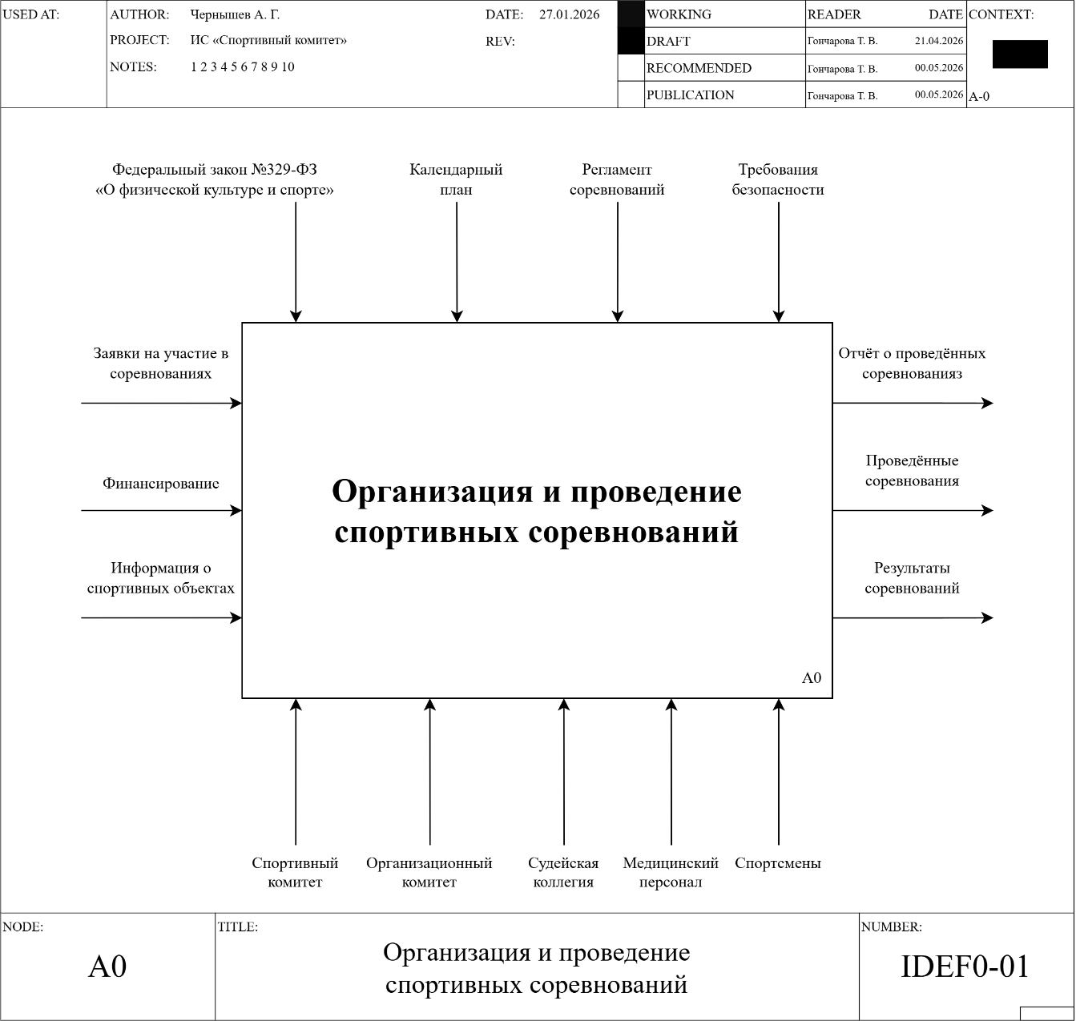
Рисунок 1 – Модель предметной области в нотации IDEF0

Модель предметной области в нотации DFD

DFD (Data Flow Diagram) — это модель потоков данных, фокусирующаяся на движении информации между процессами, внешними сущностями и хранилищами. В отличие от IDEF0, здесь главное — какие данные переходят от одного процесса к другому. Нотация DFD существует в двух основных вариантах: Гейна-Сарсона (круглые процессы) и Йордона-ДеМарко (прямоугольные процессы). Все используют четыре ключевых элемента:
- Процесс (преобразует входные потоки в выходные) — обязательно имеет имя-глагол.
- Поток данных — стрелка с именем существительным (данные).
- Хранилище данных (файл, БД, таблица) — куда процессы записывают и откуда читают.
- Внешняя сущность (клиент, другая система) — источник или приёмник данных вне границ системы.
Ключевое правило DFD — все потоки должны идти от/к процессу; хранилища не обмениваются потоками напрямую, только через процессы. Модель также поддерживает декомпозицию: контекстная диаграмма (один процесс и внешние сущности) детализируется на диаграмме 0 уровня, где появляются дочерние процессы и хранилища.
DFD особенно полезна для анализа существующей системы документооборота или проектирования будущей информационной системы. Она наглядно показывает: где данные теряются, где возникают избыточные копии, какие хранилища являются «узкими местами». В DFD можно моделировать как логические (без указания типа файлов), так и физические (с конкретными носителями) потоки. Нотация активно используется при структурном анализе (методология Йордона/ДеМарко и SSADM).

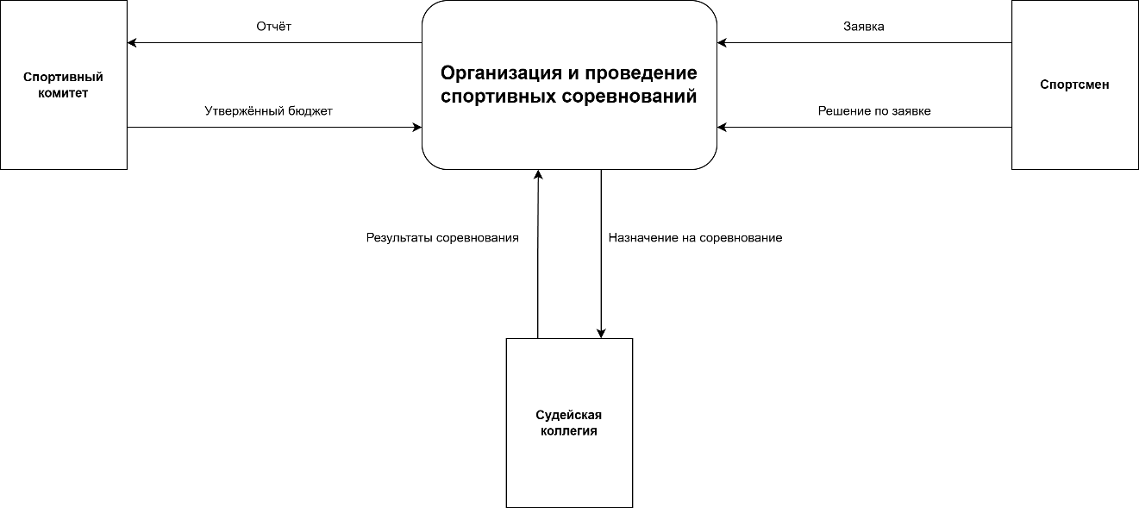

Рисунок 2 – Модель предметной области в нотации DFD

Описание функциональных задач пользователей системы

ПРОЕКТИРОВАНИЕ ИНФОРМАЦИОННОЙ СИСТЕМЫ

Диаграмма вариантов использования
Диаграмма вариантов использования (Use Case Diagram) из UML — это поведенческая диаграмма, которая показывает, какой функциональностью система обладает с точки зрения внешнего наблюдателя. Она не описывает внутреннее устройство, а отвечает на вопрос: «Кто и что может делать в системе?». Два главных элемента:
- Актёр (Actor) — роль пользователя или другой системы, взаимодействующей с системой. Изображается человечком или прямоугольником со стереотипом <<actor>>.
- Вариант использования (Use Case) — последовательность действий, приводящая к измеримому результату. Изображается овалом с глагольным именем («Снять деньги», «Зарегистрироваться»).
Актёр соединяется с вариантом использования линией ассоциации. Также можно добавлять отношения <<extend>> (расширение — дополнительное поведение, вставляемое при условии) и <<include>> (включение — обязательная подпоследовательность, общая для нескольких вариантов). Например, «Снять деньги» может <<include>> «Проверить баланс», а «Выдать чек» — <<extend>> по желанию клиента.
Система изображается прямоугольником, внутри которого находятся все варианты использования. Вне него — актёры. Актёр может наследовать другого актёра (например, «Администратор» наследует «Гость»).
Главная ценность диаграммы — коммуникация с заказчиком. Бизнес-аналитик рисует её на первых встречах, чтобы согласовать границы системы и требования. Она не перегружена техническими деталями, но статична — не показывает ни порядок операций, ни взаимодействие объектов. Поэтому после неё обычно переходят к диаграммам деятельности или последовательности.
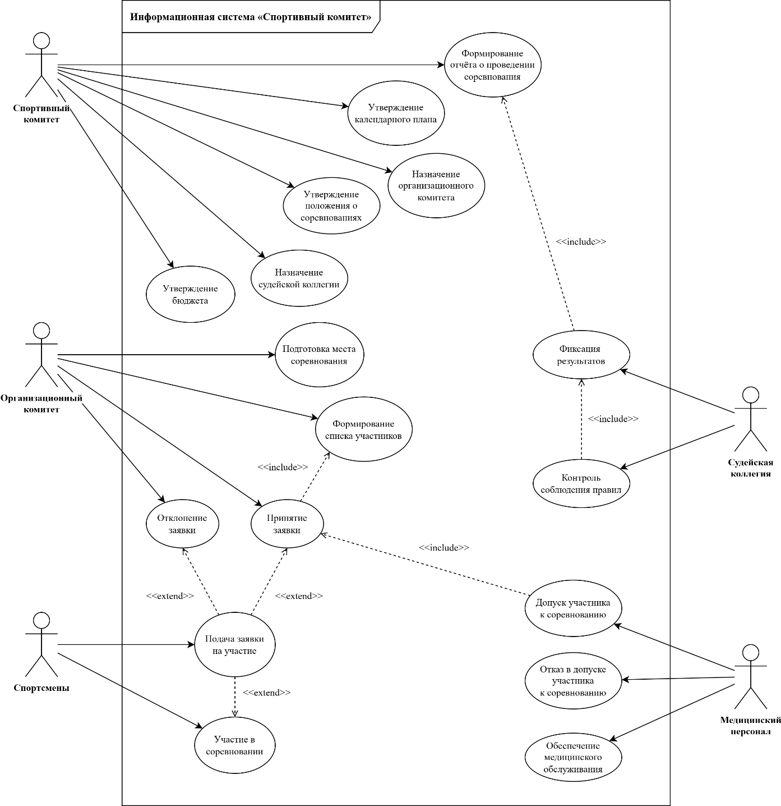
Рисунок 3 – Диаграмма вариантов использования

Диаграмма деятельности
Диаграмма деятельности (Activity Diagram) в UML — это по сути расширенная блок-схема, показывающая поток управления от одного действия к другому. Она пришла на смену блок-схемам алгоритмов и идеально подходит для описания бизнес-процессов, сценариев вариантов использования или логики метода с поддержкой параллелизма.
Основные элементы:
- Начальный узел (сплошной кружок) и конечный узел (кружок с ободком).
- Действие (Action) — прямоугольник со скруглёнными углами («Ввести логин», «Проверить платеж»).
- Узел решения (Decision) — ромб, обычно с одним входом и двумя исходящими потоками (условия: «да/нет»).
- Слияние (Merge) — тоже ромб, но объединяет несколько входящих потоков в один.
- Разделение (Fork) и Слияние (Join) для параллельных потоков — толстые горизонтальные или вертикальные полосы (обозначают, что потоки выполняются одновременно и синхронизируются).
Ключевое нововведение UML 2.x — зоны ответственности (Swimlanes). Каждое действие можно отнести к дорожке, соответствующей объекту или отделу. Например: «Клиент», «Кассир», «Банк-эквайер» — так видно, кто за что отвечает.
Диаграмма деятельности может изображать как один алгоритм (циклы, ветвления), так и целый бизнес-процесс с миллионами операций. Она динамична — в отличие от диаграммы классов. Также поддерживает потоки объектов — прямоугольники, показывающие, какие данные передаются между действиями (например, «Счёт-фактура»).
Применяется: при детализации варианта использования, при описании рабочего процесса, для визуализации сложного алгоритма перед кодированием. Недостаток: при большом количестве параллельных веток диаграмма становится «спагетти».

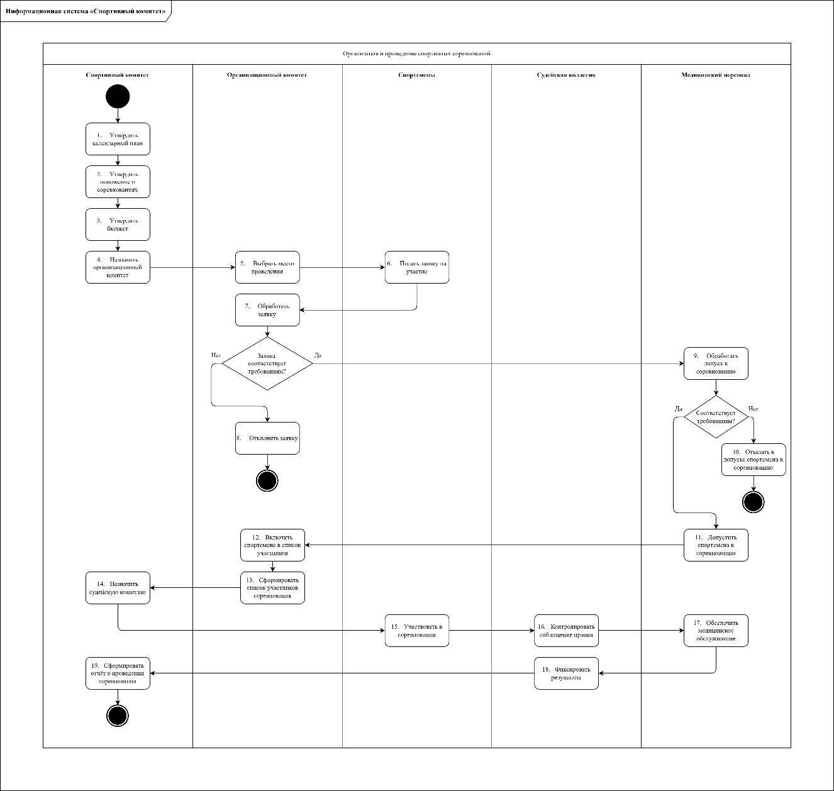
Рисунок 4 – Диаграмма деятельности

Диаграмма последовательности

Диаграмма классов

Техническое задание

РАЗРАБОТКА БАЗЫ ДАННЫХ ИС

Создание концептуальной модели данных

Создание логической модели данных

Создание физической модели данных

Запросы к базе данных

РАЗРАБОТКА ЭСКИЗНОГО ПРОЕКТА

ЗАКЛЮЧЕНИЕ
Данный раздел подробно рассматривает особенности проектирования и функционирования информационной системы «Спортивный комитет». В разделе описываются основные процессы, модели и диаграммы, используемые при проектировании системы. Рассматриваются методы автоматизации деятельности спортивного комитета, особенности хранения и обработки данных, а также взаимодействие пользователей с системой.

Разработка информационной системы выполняется с использованием современных методов моделирования бизнес-процессов и проектирования баз данных. Использование UML-диаграмм и функциональных моделей позволяет наглядно представить структуру системы и определить основные взаимосвязи между её компонентами.

Важным этапом является анализ потоков данных, описание пользовательских сценариев и разработка структуры базы данных. Реализация информационной системы обеспечивает повышение эффективности управления спортивными соревнованиями и сокращение временных затрат на обработку информации.
Данный раздел подробно рассматривает особенности проектирования и функционирования информационной системы «Спортивный комитет». В разделе описываются основные процессы, модели и диаграммы, используемые при проектировании системы. Рассматриваются методы автоматизации деятельности спортивного комитета, особенности хранения и обработки данных, а также взаимодействие пользователей с системой.

Разработка информационной системы выполняется с использованием современных методов моделирования бизнес-процессов и проектирования баз данных. Использование UML-диаграмм и функциональных моделей позволяет наглядно представить структуру системы и определить основные взаимосвязи между её компонентами.

Важным этапом является анализ потоков данных, описание пользовательских сценариев и разработка структуры базы данных. Реализация информационной системы обеспечивает повышение эффективности управления спортивными соревнованиями и сокращение временных затрат на обработку информации.
Данный раздел подробно рассматривает особенности проектирования и функционирования информационной системы «Спортивный комитет». В разделе описываются основные процессы, модели и диаграммы, используемые при проектировании системы. Рассматриваются методы автоматизации деятельности спортивного комитета, особенности хранения и обработки данных, а также взаимодействие пользователей с системой.

Разработка информационной системы выполняется с использованием современных методов моделирования бизнес-процессов и проектирования баз данных. Использование UML-диаграмм и функциональных моделей позволяет наглядно представить структуру системы и определить основные взаимосвязи между её компонентами.

Важным этапом является анализ потоков данных, описание пользовательских сценариев и разработка структуры базы данных. Реализация информационной системы обеспечивает повышение эффективности управления спортивными соревнованиями и сокращение временных затрат на обработку информации.

СПИСОК ИСПОЛЬЗОВАННОЙ ЛИТЕРАТУРЫ

